技术协议
Technical Specifications

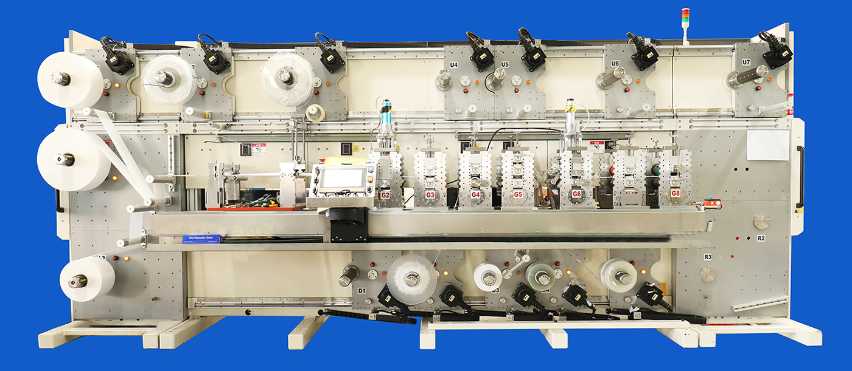

设备名称  Machine | 全自动平面圆刀口罩设备  Fully Automatic Flat Mask Machine
设备型号  Model | MRD200205-10, or MRD200205-13
（需方）  Buyer | xx公司  XX Company
（供方）  Seller | 山东华滋自动化技术股份有限公司  Shandong HOACO Automation Technology Co., Ltd.
日期  Date | 2020年04月01日  01-Apr-2020

设备外形及基本尺寸
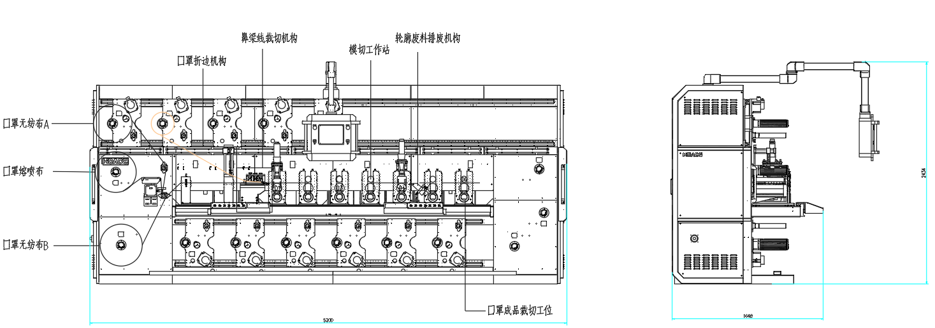
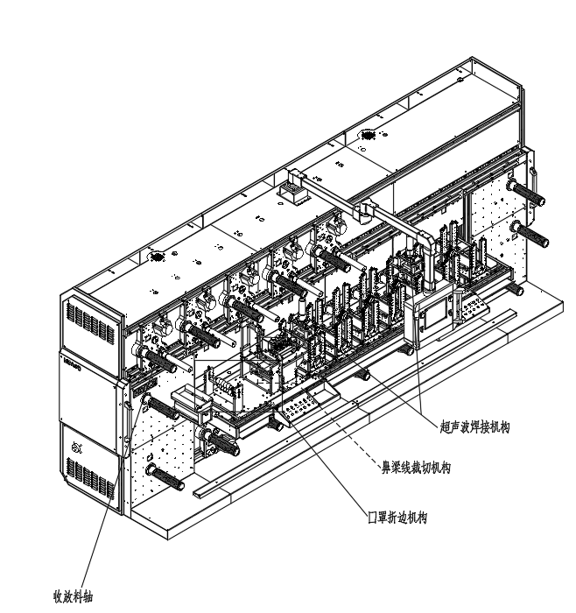
(图片设备为MRD200205-10设备尺寸示意，本图片仅为参考)
(Drawing is for reference only)

基本参数 Basic Parameters
A: 设备型号Model ：MRD200205-10
1.1、执行标准 Standard：Q/0700WHZ 001-2014；
1.2、额定功率 Rate Power：39kw，额定电流 Rate Current：78A , 额定电压 Rated Voltage：380V；
1.3、整机重量 Weight：5T；
1.4、基本尺寸 Dimension：5200（长 Length） x 1670（宽 Width）x2470（高 Height）mm；

B:设备型号 Model：MRD200205-13
1.1、执行标准 Standard：Q/0700WHZ 001-2014；
1.2、额定功率 Rate Power：39kw，额定电流 Rate Current：78A , 额定电压 Rated Voltage：380V；
1.3、整机重量 Weight：6 T；
1.4、基本尺寸 Dimension：5900（长 Length） x 1670（宽 Wdith）x2470（高 Height）mm；

设备主要技术参数 Machine Basic Parameters
序号  No |  | 参数描述  Description | 单位  Unit | 参数  Parameters | 备注  Notes
来料参数 Raw Materials | 1.1 | 生产产品描述  Finished Product | 件  Piece | 产品尺寸：成人 17.5cmx9.5cm、儿童14cmx9.5cm（需更换刀模），  一次性三层口罩打片；  口罩含耳布，使用时耳布对中撕开即可。  Product Size: Adult-Type: 175mm x 95mm, Child-Type: 140mm x 95mm (need to change rotary dies)  Disposable 3-plies face masks  The mask has elastic spunbond earloop. Tear open when used. | 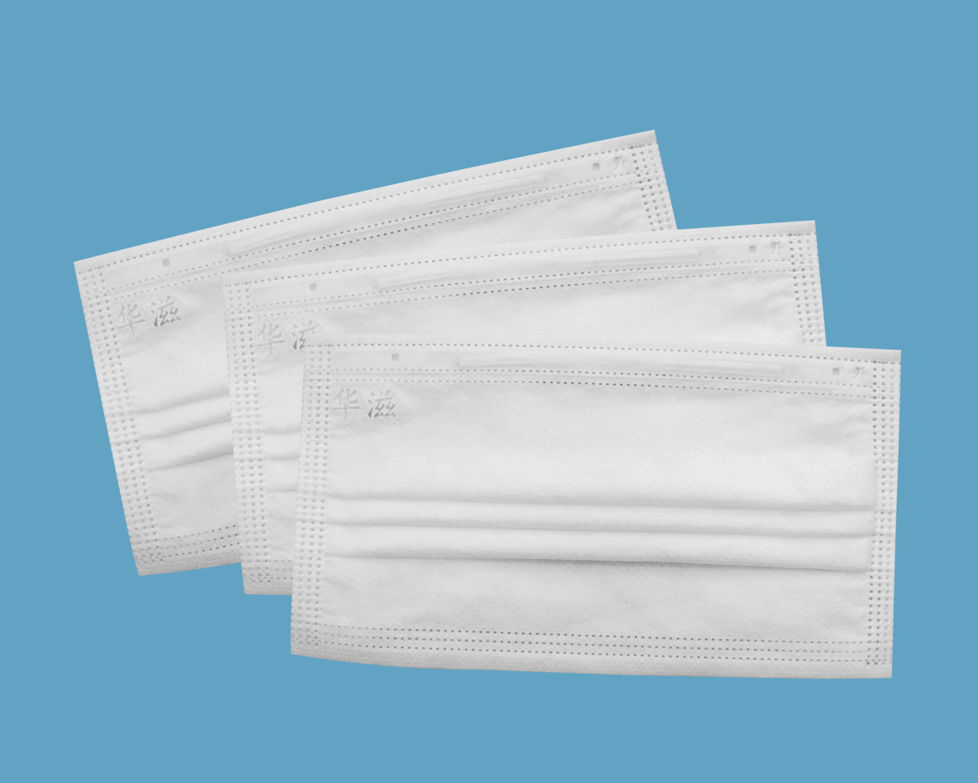  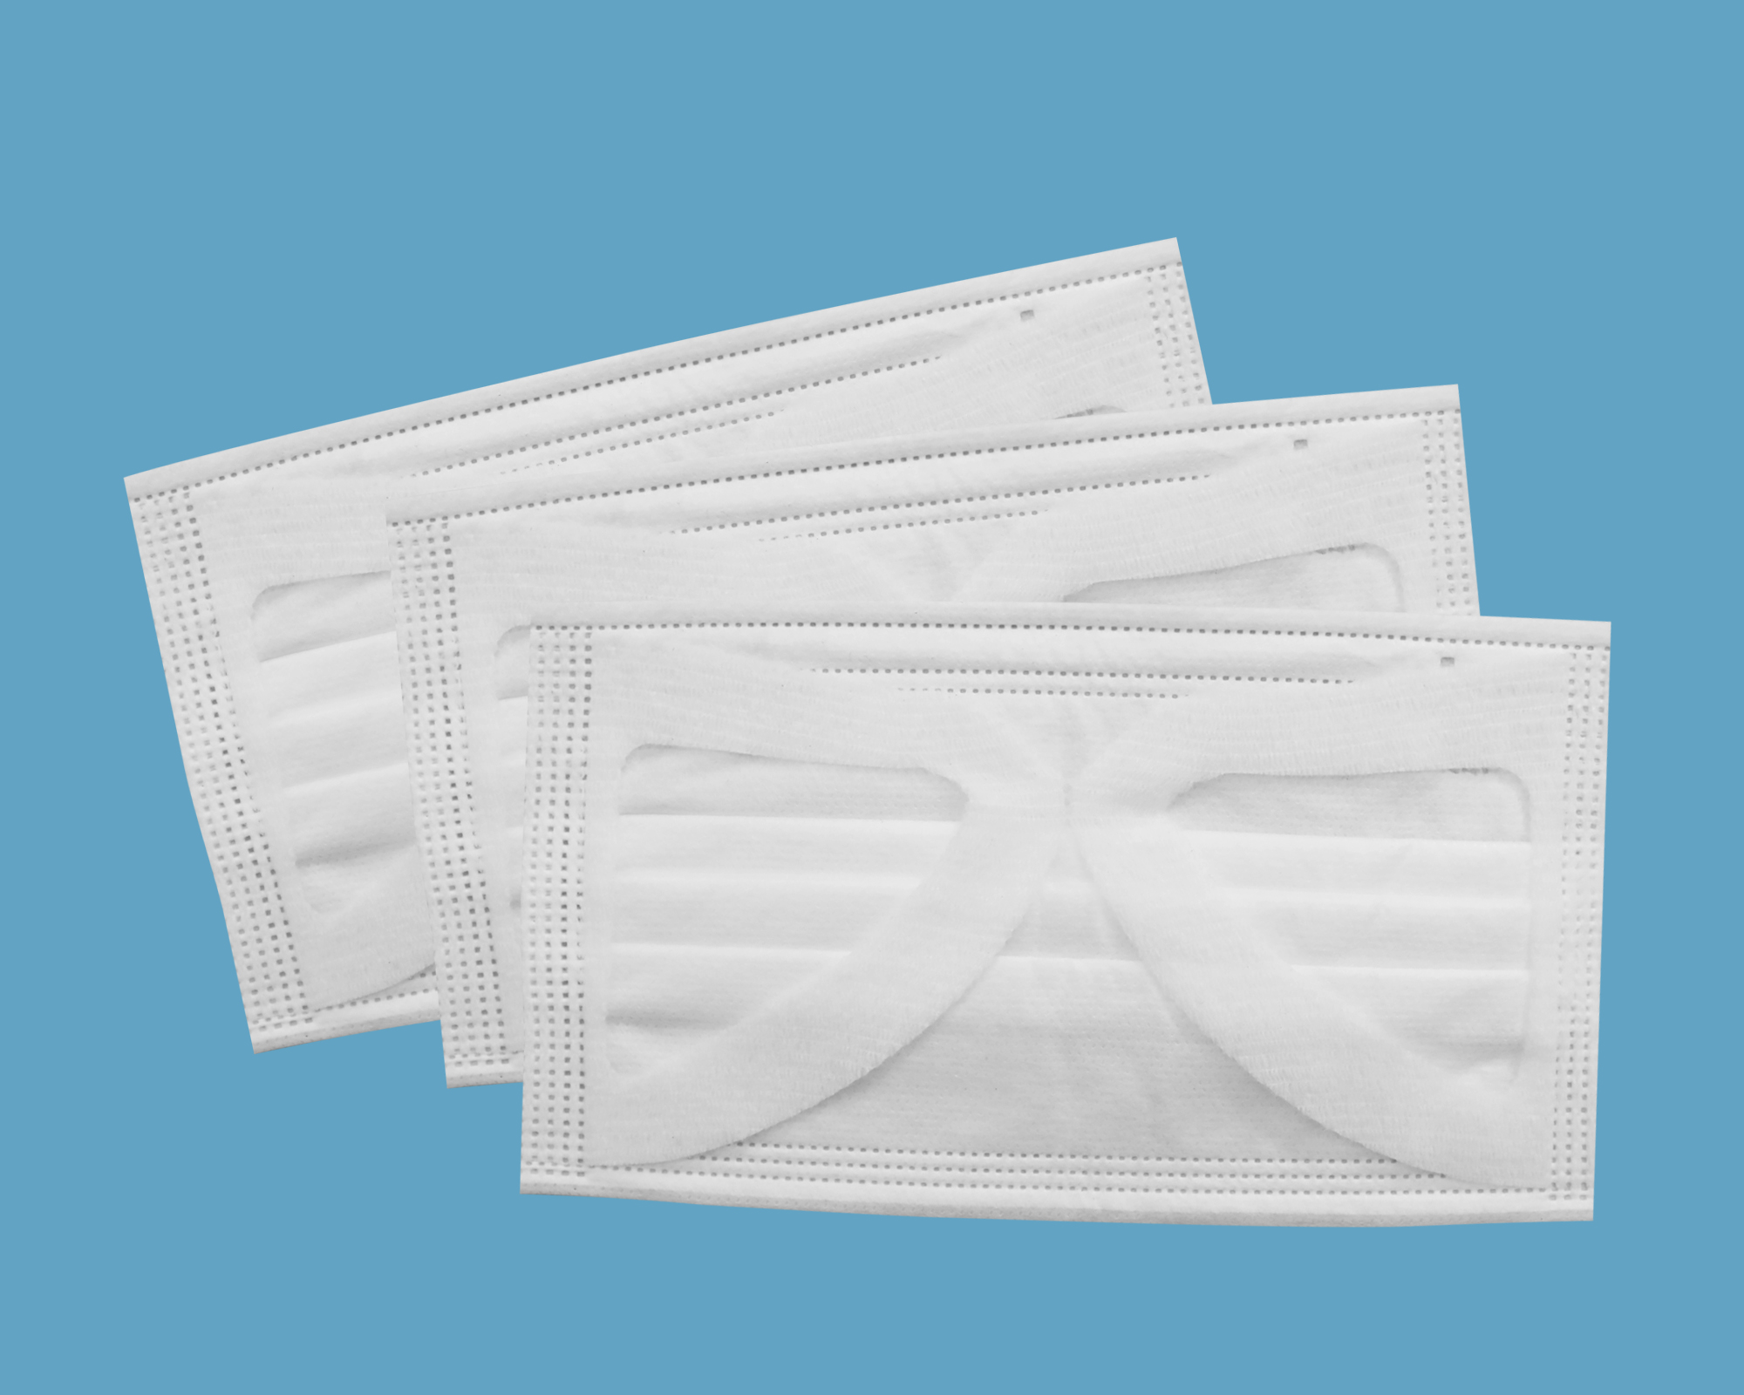
来料参数 Raw Materials | 1.2 | 来料成分  Raw materaisl |  | 无纺布 Nonwoven  过滤熔喷无纺布 Meltblown Fabric  鼻梁线 Nose clip  耳布（弹力布）Elastic spunbond Fabric | 产品结构为：  上层无纺布  中层过滤熔喷无纺布  下层无纺布  弹力布  Product layers:  Outer: nonwoven  Middle: meltblown  Inner: nonwoven  Earloop: Elastic Spunbond
来料参数 Raw Materials | 1.3 | 来料方式  Incoming Raw Materials | mm | 卷料、成卷  In rolls
来料参数 Raw Materials | 1.4 | 轮廓尺寸  Material size | mm | 无纺布(内层)：卷外径：Ø 550 卷内径：Ø91  卷筒内径：Ø77  宽度：195mm  Nonwoven(Inner)：  Outer：Ø 550 Inner：Ø91  Core：Ø77  Width：195mm  无纺布(外层)：卷外径：Ø 550 卷内径：Ø91  卷筒内径：Ø77  宽度：175mm  Nonwoven(Outer)：  Outer：Ø 550 Inner：Ø91  Core：Ø77  Width：175mm  过滤熔喷无纺布：卷外径：Ø 450 卷内径：Ø91  卷筒内径：Ø77  宽度：175mm  Meltblown：  Outer：Ø 450 Inner：Ø91  Core：Ø77  Width：175mm  鼻梁线：  卷外径：Ø 450  卷内径：Ø91  卷筒内径：Ø77  宽度：2.5-3MM  Nose Clip：  Outer：Ø 450 Inner：Ø91  Core：Ø77  Width：2/5-3mm  弹力布：卷外径：Ø 450  卷内径：Ø91  卷筒内径：Ø77  宽度：100mm  Elastic Spunbond(Earloop)：  Outer：Ø 550 Inner：Ø91  Core：Ø77  Width：100mm | 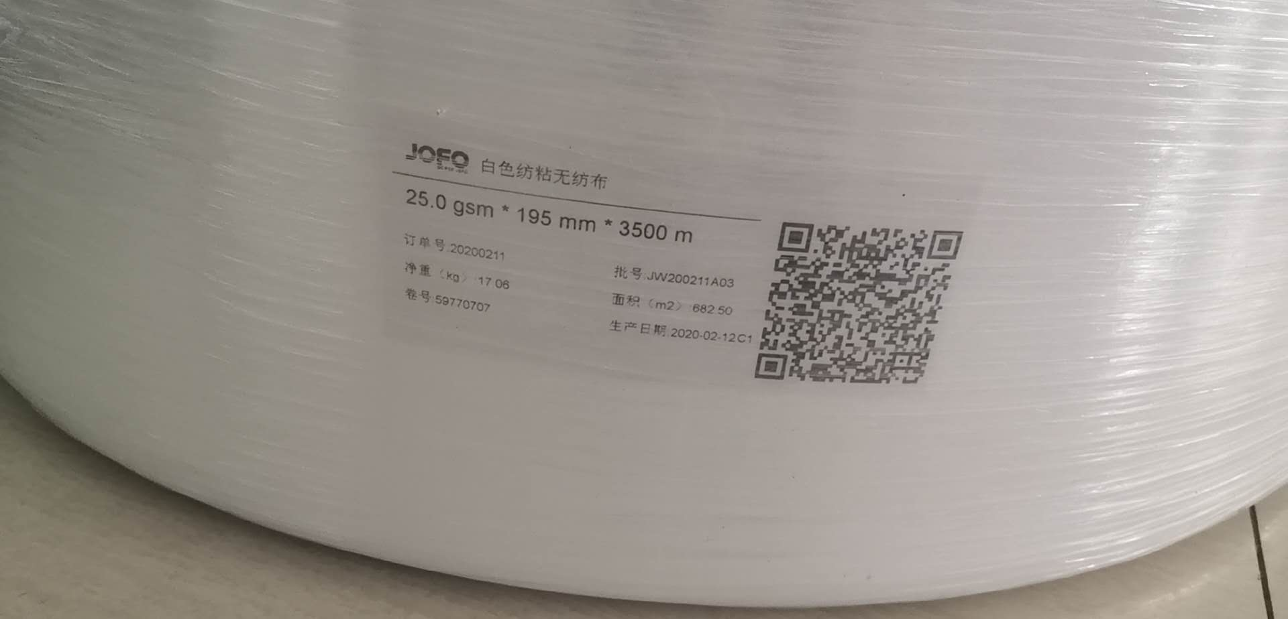  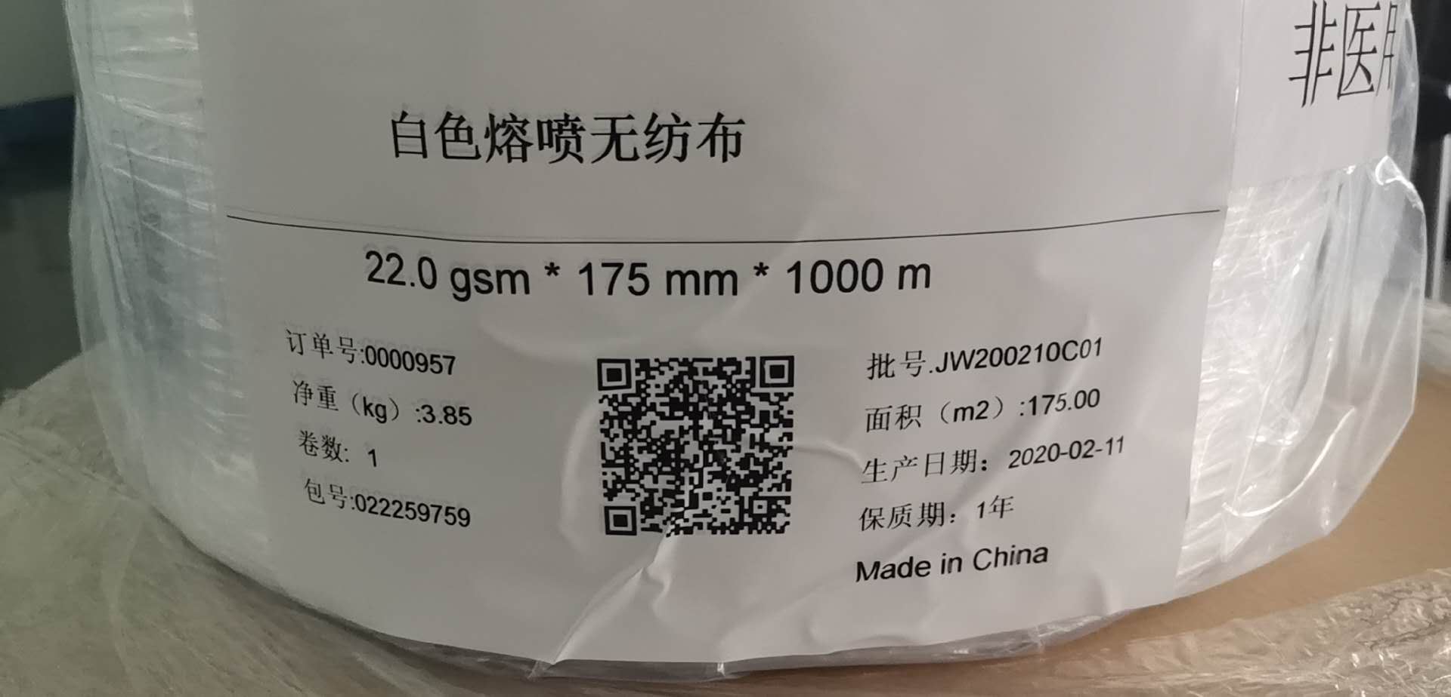  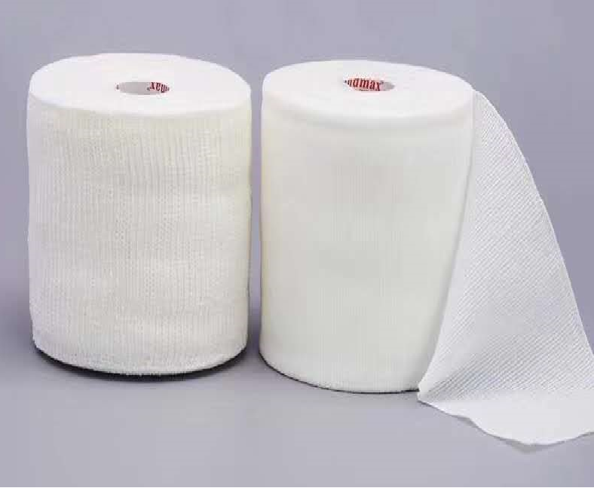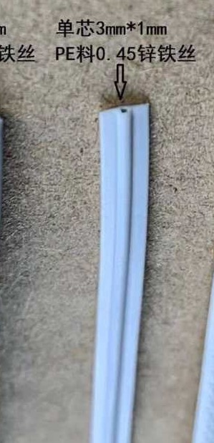
来料参数 Raw Materials | 1.5 | 来料规范  Raw material requirements |  | 针对于本设备的生产，来料尺寸应均符合以上尺寸要求  Raw materials specification need to meet the above specifications
成品参数（成品质量保证值）FG Parameters | 2.1 | 产品三层折边  Triple-folding | mm | 均符合折边尺寸15MM左右，三层进行同方向折边  Folding size: 15mm along the same direction
成品参数（成品质量保证值）FG Parameters | 2.2 | 宽度方向  外侧包折尺寸  Edge wrapping size along the width-direction | mm | 宽度方向，需两边向外侧折边15MM左右的尺寸范围  Both sides to be wrapped outwards 15mm along width direction | 目的：为上下两层无纺布将过滤夹层熔喷无纺布进行有效包裹  Purpose: For the upper and lower layers of nonwoven fabric, the filter interlayer meltblown nonwoven fabric is effectively wrapped
成品参数（成品质量保证值）FG Parameters | 2.3 | 产品鼻梁线尺寸及位置要求  Nose clip size and location requirements | mm | 鼻梁线裁切长度98-110MM之间，且位于口罩主体上方居中位置，两侧超声波进行焊接封装  The cutting length of the nose clip is between 98-110MM, and it is located at the center above the mask body with ultrasonic welding on both sides | 鼻梁线为放置位置具体见图纸，备注：鼻梁线放置位置是三层折边开口的反侧方向  The nose clip location is shown in product picture. Note: The nose clip is placed in the opposite direction of the three-layer folding opening
成品参数（成品质量保证值）FG Parameters | 2.4 | 成品规范  Product specifications | mm | 最终产品尺寸以实物为准  含超声波封边及鼻梁线封装及弹力布耳带焊接  The final product size is subject to the actual product produced, including ultrasonic edge banding and nose clip package and elastic spunbond earloop welding
设备参数（设备质量保证值）Machine Parameters | 3.1 | 生产速度  Speed | 片/min  pieces/min | ≥120片/min | 口罩整体产品  Mask
设备参数（设备质量保证值）Machine Parameters | 3.2 | 生产保证精度  Precision | mm | ±1 | 尺寸精度  Size precision
设备参数（设备质量保证值）Machine Parameters | 3.3 | 原材料放卷方式  Raw material placement method |  | 气涨轴  Rolls on Air Shaft | 配置5套  5 sets
设备参数（设备质量保证值）Machine Parameters | 3.4 | 折边方式  Folding method |  | 仿形钣金导向板机构  Profile sheet metal guide plate mechanism
设备参数（设备质量保证值）Machine Parameters | 3.5 | 鼻梁线裁切方式  Nose clip slitting method |  | 刀片辊切  Rolling Blade Cutting
设备参数（设备质量保证值）Machine Parameters | 3.6 | 材料复合焊接方式  Material lamination and welding method |  | 超声波焊接封装  Ultrasonic
设备参数（设备质量保证值）Machine Parameters | 3.7 | 成品接料方式 FG stacking method |  | 客户自配周转盒  Collected mannual
电气参数 Electrical Parameters | 4.1 | 控制台  Control Console | 1 PCS | 移动式  Sliding console | 含12/10寸真彩触摸屏  Includes 12/10inch touchscreen
电气参数 Electrical Parameters | 4.2 | 伺服系  Servo | 套  Set | 含伺服电机，伺服控制器  Includes servomotor, driver | 国产  Domestic brand
电气参数 Electrical Parameters | 4.4 | PLC | 1 PCS | 一台主机，配从站，通讯链接  One host with distribution and communication modules | 进口产品  Imported
电气参数 Electrical Parameters | 5.1 | 使用电容量  Power | Kw | 20KW | AC380
电气参数 Electrical Parameters | 5.2 | 压缩空气  Compressed Air | Mpa | 04-0.6
电气参数 Electrical Parameters | 5.3 | 机列方向  Running Direction |  | 从左到右  From left to right | 从操作侧面对设备看  Viewed from machine front

主要器件型号与品牌：Main Parts Brand
序号  No | 名称  Name | 型号  Model | 品牌或厂家  Brands
 | 伺服电机  Servomotor |  | 汇川/台达  Invance / Delta
 | 减速机  Harmonic Drive |  | 新宝  Shimpo
 | 气缸、电磁阀  Cylinder, Electromagnetic valve |  | SMC或亚德客  SMC / Airtach
 | 轴承  Bearings |  | 国产  Made in China
 | 伺服控制器  Servo Driver |  | 汇川/台达  Invance / Delta
 | 触摸屏 Touchscreen |  | 维纶 Weinview
 | PLC |  | 欧姆龙 OMRON

卖方供货范围 Main Parts
序  No | 机组设备名称  Item | 数量  Qty | 备注  Remarks
2.1 | 放卷机组 Unwinding unit | 14 | 无纺布、过滤熔喷布、鼻梁线、弹力布等放料使用  For unwinding of Nonwoven, Meltablown, Nose Clip, Elastic Spunbond
2.2 | 放卷卷轴 Unwinding air shafts | 14
2.3 | 导向轴组件 Idler rollers | 若干 Many
2.4 | 刀座机组（牵引+滚切）  Cutter stations (Pulling + Die Cutting) | 7组  7 sets | 含伺服电机及控制系统  Including Servo motors & Control Systems
2.5 | 折边导向机构  Folding module | 1组  1Set
2.6 | 超声波封装机构  Ultrasonic Welding Device | 2套  2 sets
2.7 | 鼻梁箱裁切牵引机构  Nose Clip Slitting module | 1套  1 unit
2.8 | 电气控制系统  Electrical control system | 1套  1set
2.8.1 | 操作台 Operating Console | 1 | 含触摸屏 Includes touchscreen
2.8.2 | 电控柜 Electrical control cabinet | 1 | 电控柜，内置、与设备一体（背部）  Located inside the machine

设备技术描述
两侧折边包裹
材料复合

三层折边

超声波焊接封装
鼻梁线裁切

材料放卷

成品收集
成品裁切

弹力布耳带模切焊接

Manufacturing Process

